第3单元过关检测卷
一、下面哪些是轴对称图形？是的画“ √”，不是的画“×”。(9分)
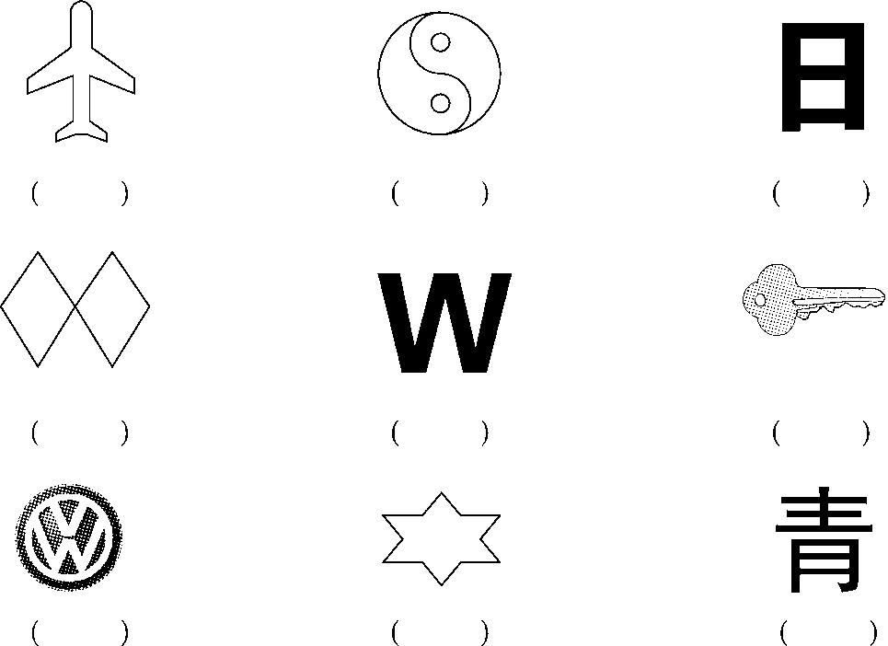
二、下列现象是平移的画“ ○ ”，是旋转的画“ □ ”。(12分)
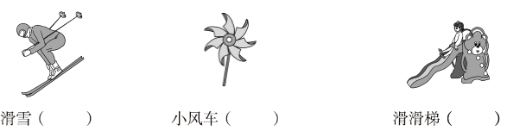
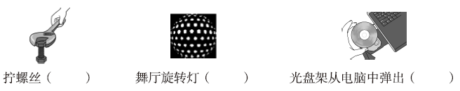
三、我是小法官。(对的画“√”，错的画“×”)(每题3分，共15分)
1．熟透的苹果从树上掉下来是旋转现象。 ( )
2．火车轮子的运动是平移现象。 ( )
3．字母“V”、汉字“喜”都是轴对称图形。 ( )
4．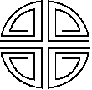可以由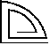旋转而得到。 ( )
5．旋转之后图形的形状发生了改变。 ( )
四、选一选。(每题3分，共15分)
1．下列四个银行的商标图案中，不是轴对称图形的是( )。
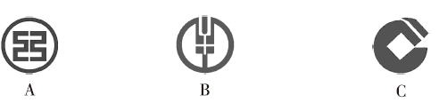
2．下列现象是旋转的有( )个。
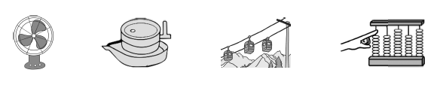
A．1 B．2 C．3
3．图形可以由下面的图形( )平移得到。
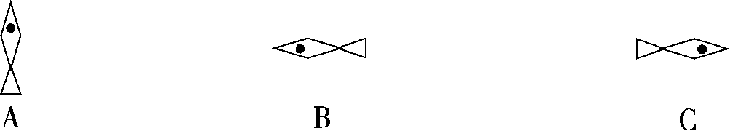
4．把一张长方形纸对折再对折，沿着第二次对折的折痕所在的直线画出台灯的一半，把它沿边缘线剪下来，能剪出( )个完整的台灯。
A．1 B．2 C．3
5．在下列图形的右面放一面镜子，在镜子中没有变化的是( )。
A．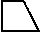 B． C．○
五、动手操作。(1题24分，2题10分，3题9分，共43分)
1．连一连。
(1) 把能拼成一个轴对称图形的连起来。
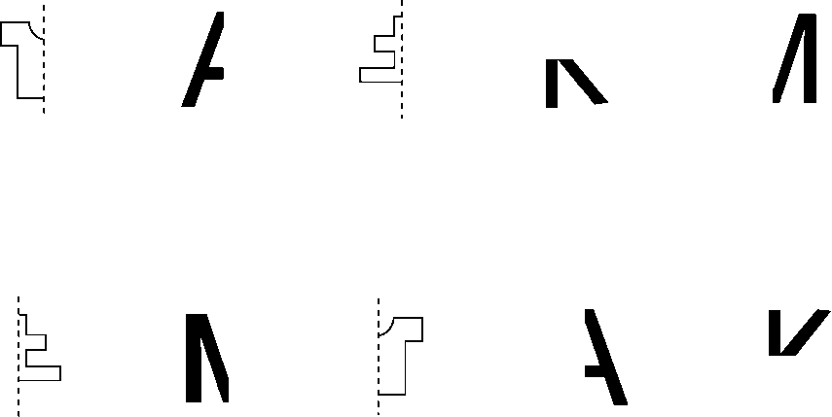
(2) 把能通过平移得到的图形连起来。
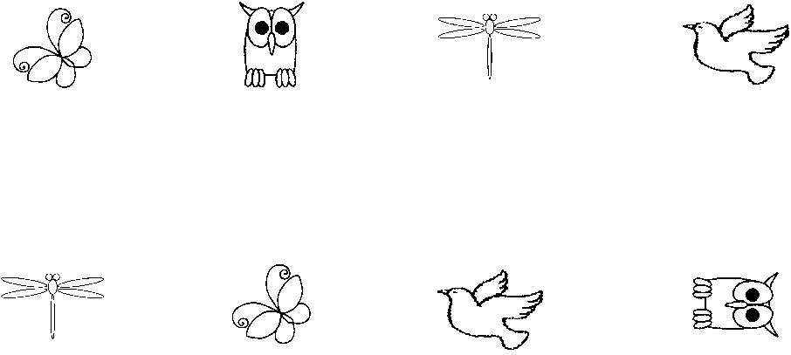
(3) 下面的图形分别是从哪张纸上剪下来的？连一连。
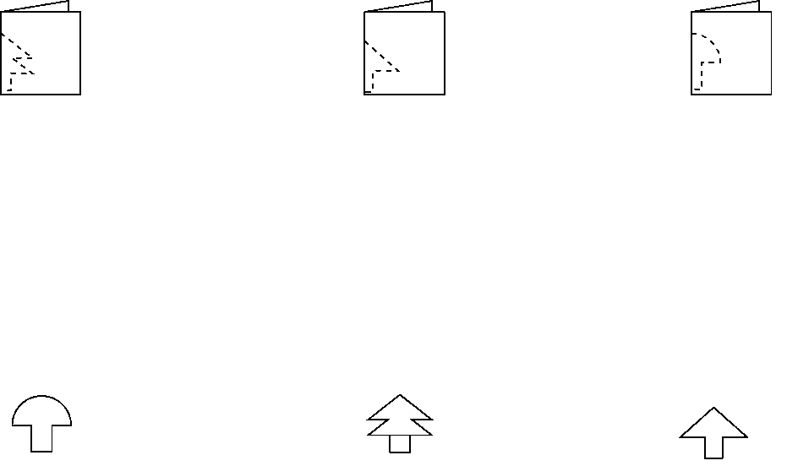
2．圈一圈，涂一涂。
(1) 下面哪幅图是由图①旋转得到的？圈一圈。
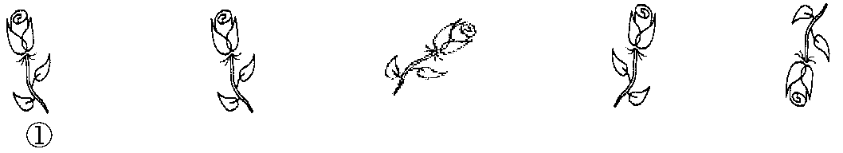
(2) 哪些小鱼可以通过平移与图①互相重合？涂一涂。
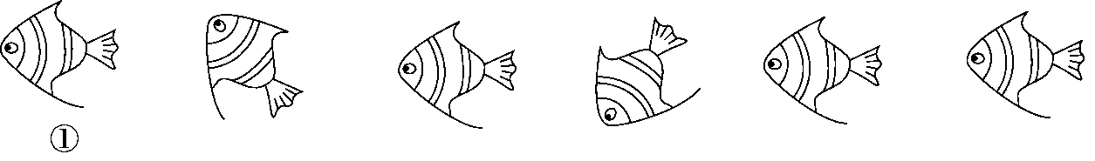
3．接着画。
(1) 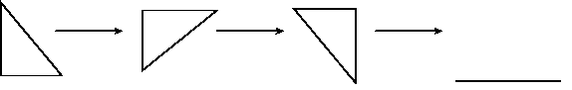

(2) 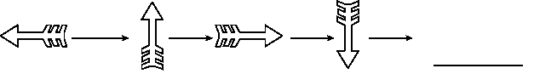

(3) 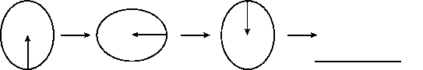
六、写出分针从12旋转到下面各个位置所经过的时间。(6分)
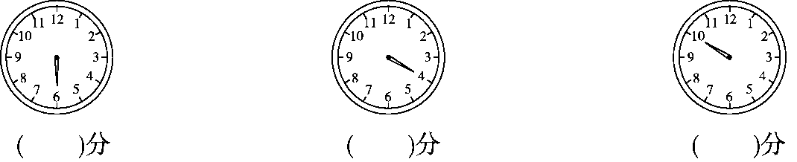

答案
一、√ × √ √ √ × √ √ ×
二、○ □ ○ □ □ ○
三、1．× 2．× 3．√ 4．× 5．×
四、1．C 2．B 3．C 4．B 5．C
五、1．(1) 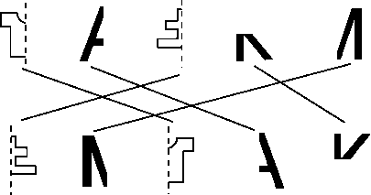
(2) 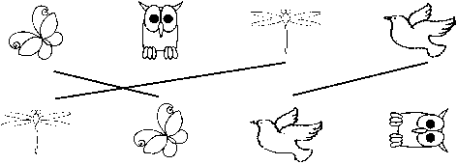
(3) 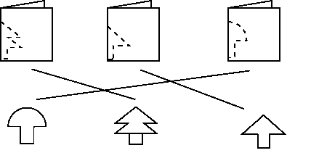
2．(1) 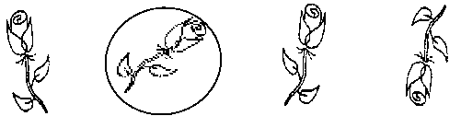
(2) 略
3．(1) 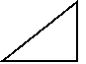 (2) (3) 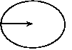
六、30 20 50

